編號：
(由通識中心填寫)
國立臺東大學【通識愛「悅」讀】～個人藝文活動
105學年度第一學期 活動紀錄表

申請人姓名 | 魏璿 | 系級/班別 | 資訊管理學系四年級
聯絡電話 | 0920002565 | 學號 | 10212148
E-mail | v102990418@gmail.com
活動日期 | 105年11月6日
活動地點 | 臺東藝文中心
活動名稱 | 彩繪生命—口足畫家聯展
活動心得  （500字以上） | 原本是想看相聲瓦舍的表演，提前到藝文中心演藝廳時，卻發現一旁的彩繪生命—口足畫家聯展，所以才看展。大大的紅色布條讓人不注意也不行，雖然讓人覺得有些粗糙，但宣傳效果倒是挺好的。畫作大小不一，大部分有表框，但不一定都有加上壓克力板保護，可能是一起開展不過並不針對個畫家做一個規範性的統一規格設定，當下看有些凌亂，且警告勿觸摸的標語只有放置一個，並沒有好好保護作品的決心。坦白說看展的第一印象沒有很好。不過看到各口足畫家的作畫身影(現場有放畫家照片)再加上品質不錯的畫作，心理泛起一股感動。光影處理大部分都很有自己的風格，讓每幅畫的特色都能好好顯現。有畫作是針對台灣傳統風俗作描繪，也有多是具西洋風格、技法的風景畫，更有結合中國水墨畫風的動物畫。其中有一幅畫我很喜歡，是秋天路邊樹木落下紛紛凋零葉片的景致，光線協調很好，顏色調配也很有意思，最重要的是畫家把秋天感傷卻風雅的意境給傳達了出來，如果可以真想買下那幅畫，買下那幅刻畫著季節更迭之美的畫，懸掛在家中牆上，夜深人靜想放鬆自我時，就看看那幅畫。給自己帶來能沉澱自我以及放鬆緊幫神經的優閒時光。在一開始覺得可能不是很完美的展覽中，看見了最讓人驚豔的作品，果然第一印象會誤導人。下次看展還是先別先入為主的好。

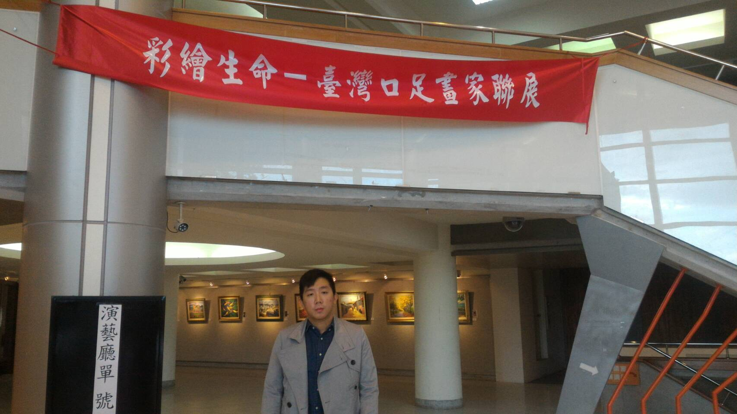 | 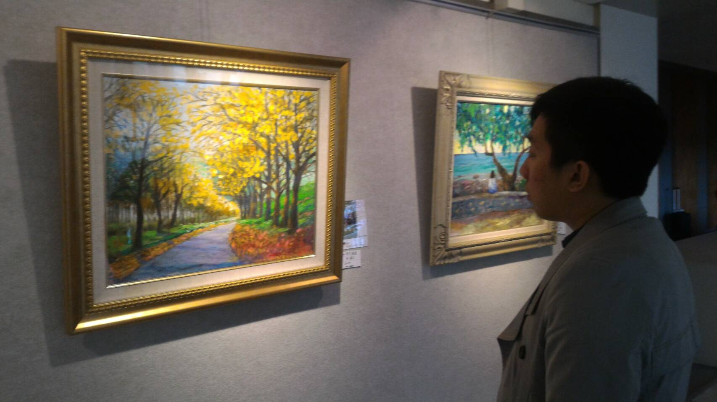
活動照片1 | 活動照片2
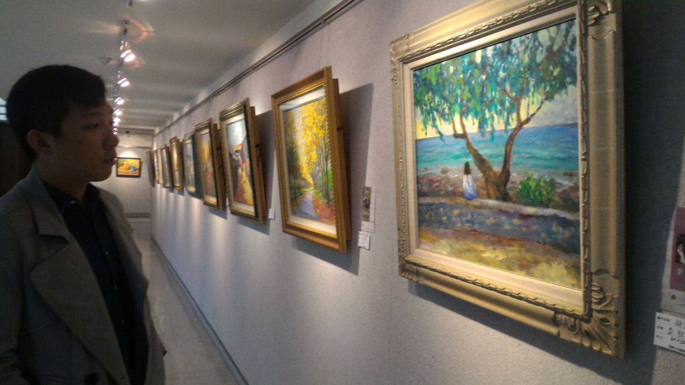 | 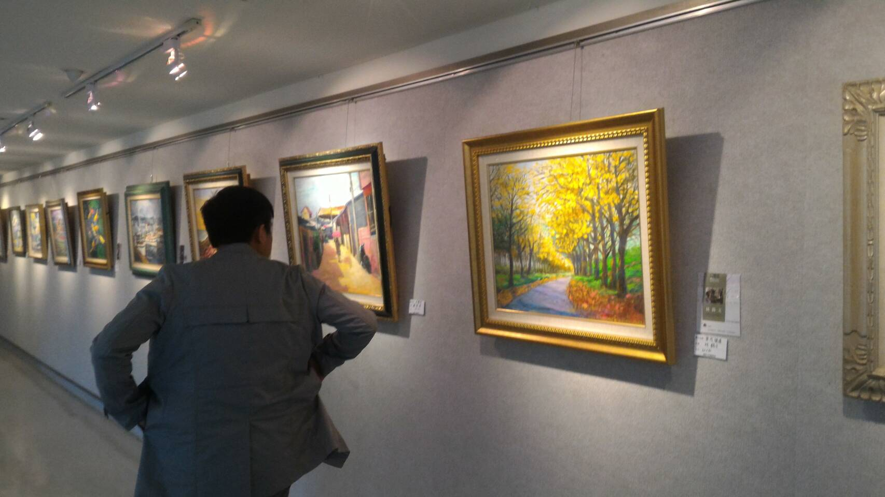
活動照片3 | 活動照片4
（以下申請人免填）
審核結果： □ 通過 □ 未通過 審核日期：
承辦人： 組長：

